Manual de usuario SalesIn Web

Índice
Sin loguearse. 3
Acceder a la página principal. 3
Acceder a la página de login. 3
Logueado 4
Página principal 4
Logout 4
User Management 5
Send a email 5
Report generation 6
Offers reports 6
Users by offers 7
Anexos 8

Sin loguearse.
Sin habernos logueados desde la página de loguin podremos hacer las siguientes funciones.

Acceder a la página principal.
Podremos acceder a la página principal, todos los botones nos llevarán o a esta misma o a la siguiente página, la de login.

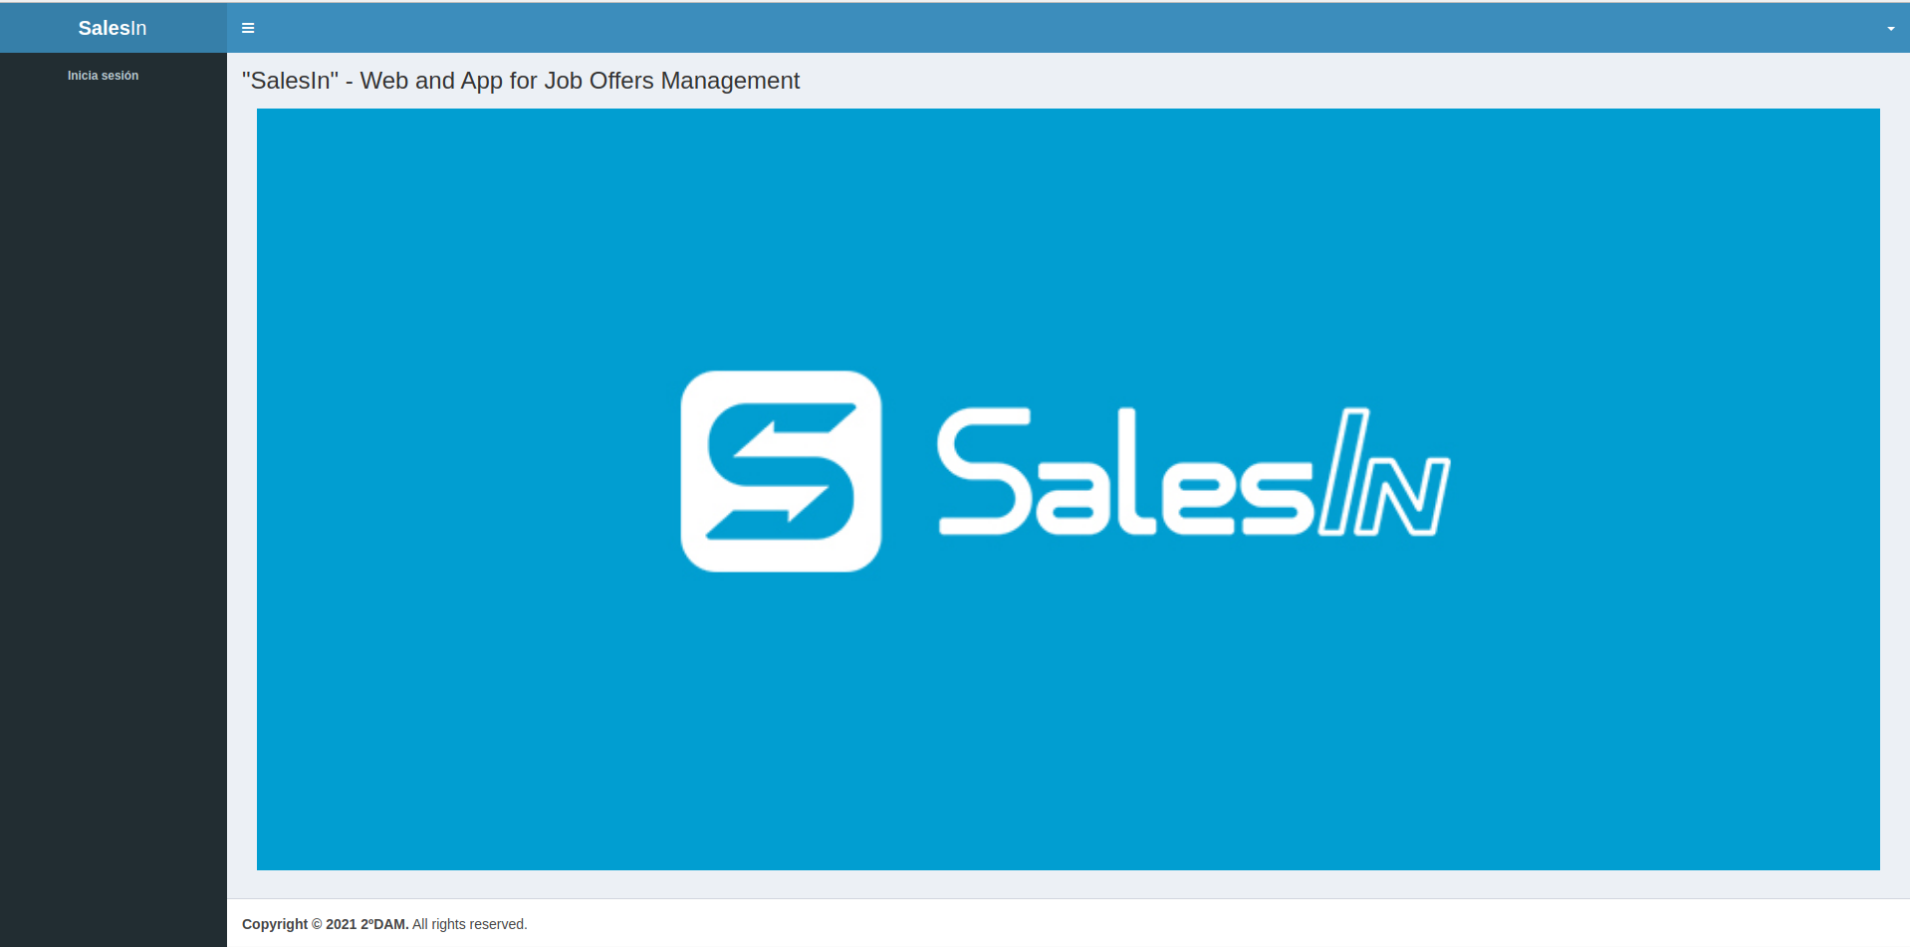
Acceder a la página de login.
Desde esta página nos mostrará un formulario, con dos campos, que el administrador deberá rellenar correctamente y seguidamente pulsar el botón en el que se puede leer “loguearse” para completar su logueo en la página de salesIn.
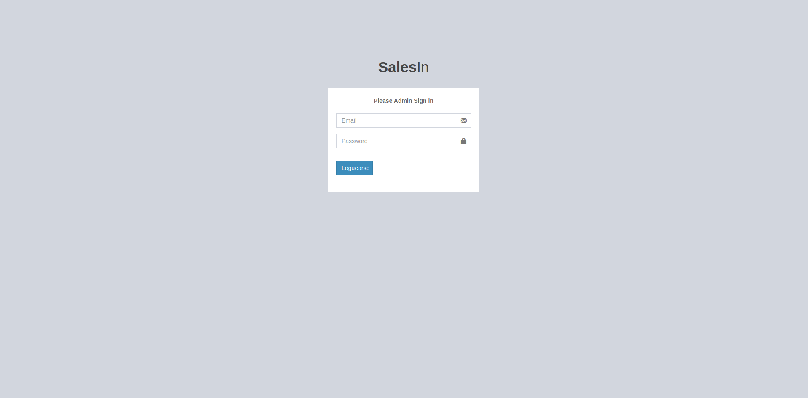

Logueado
Podremos acceder a todas estas funciones una vez hayamos hecho login previamente.

Página principal
Esta vez en la página principal podremos encontrar un menú a la izquierda de la página, en este caso con tres botones, que serán los que den paso a las tres siguientes funcionalidades, estos botones se encontrarán ahí en el resto de páginas por lo que indicaremos en cada una de ellas cuál es el botón que las habilita.

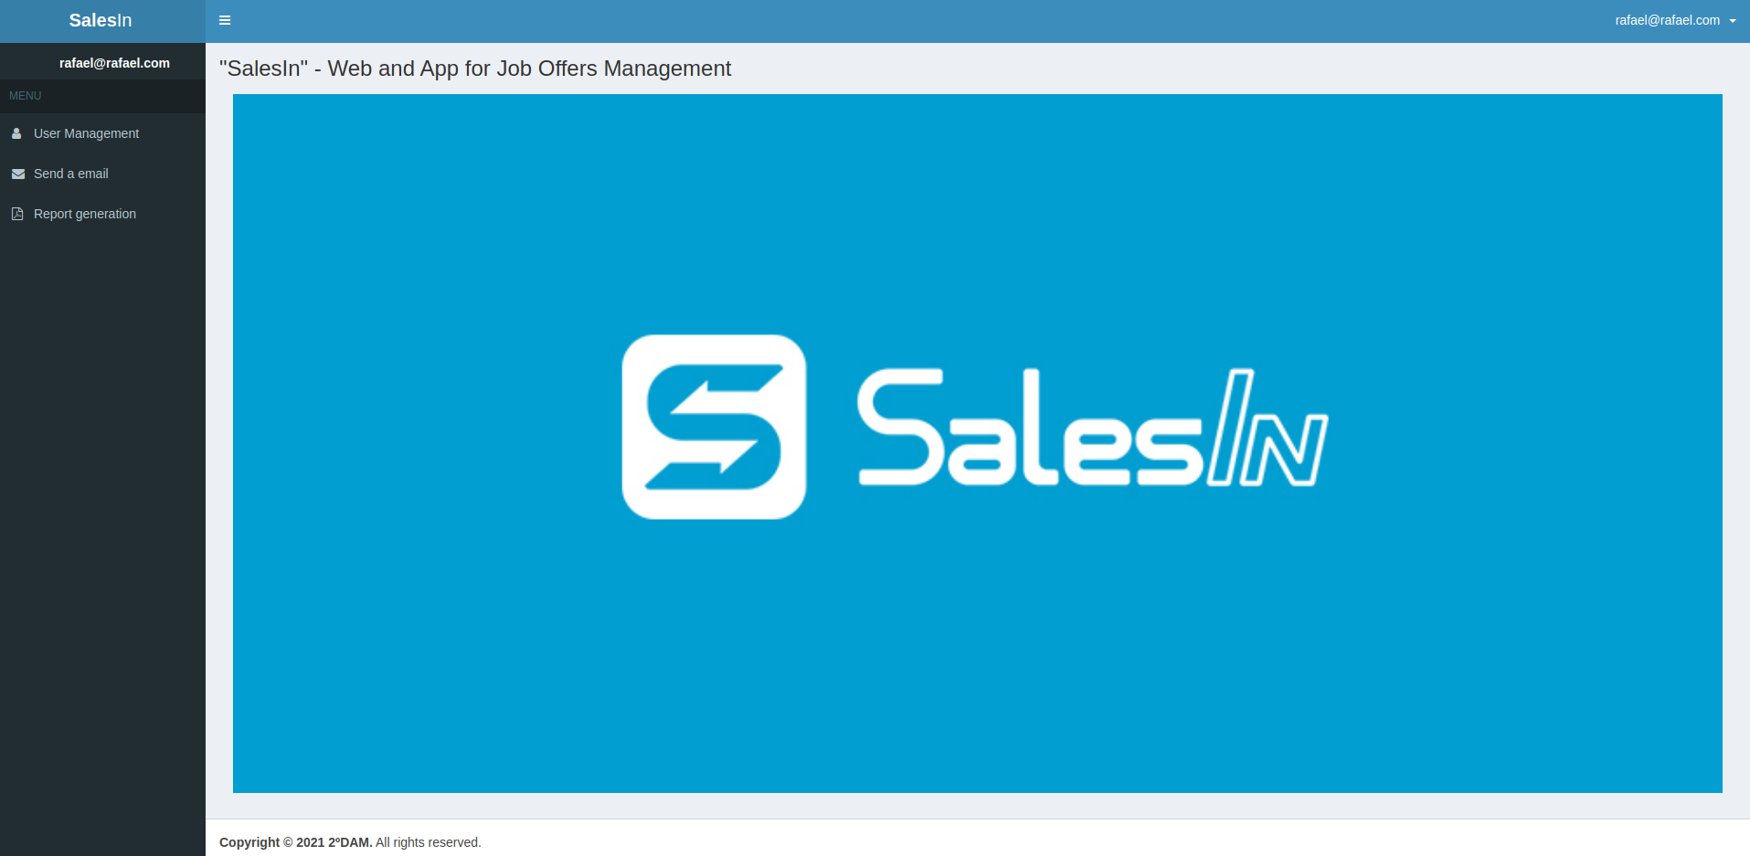
Logout
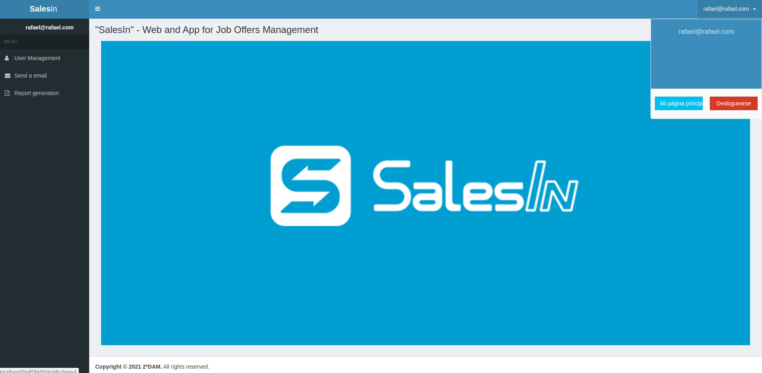
En la parte superior derecha de la página principal encontraremos nuestro correo electrónico, si lo pulsamos, encontraremos el menú de la imagen, el primer botón nos llevará a la página principal, el segundo, en rojo y en el que se lee “Desloguearse”, con el que podremos hacer la función de desloguearnos.

User Management
Podremos acceder aquí desde el primer botón de nuestro menú lateral, desde aquí dispondremos de un listado de todos los usuarios que tienen cuenta en el sistema, podremos filtrar si se desea ver todos los usuarios, sólo los usuarios que están activados o sólo los usuarios que aún no están activados desde un botón desplegable que se encuentra encima de la lista de usuarios y cuando seleccionemos como queremos filtrar solo tendremos que pulsar el botón junto a este y además cada usuario listado cuenta con un botón que permitirá activarlo o desactivarlo, si se encuentra activado se podrá leer el texto “Desactivar” y si se encuentra activado se podrá leer el texto “Activar”.

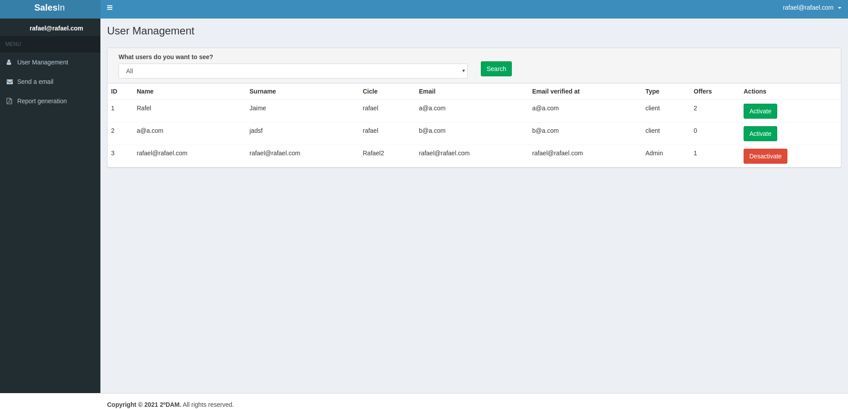
Send a email

Report generation
Donde encontraremos dos botones, uno para cada tipo de informe.

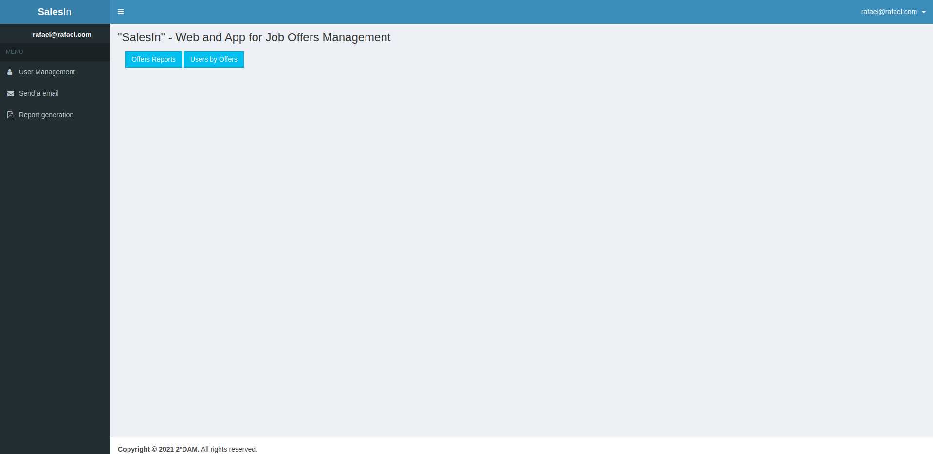
Offers reports
En este tipo de informe encontraremos un listado de los últimos 10 años y al pulsar el botón nos aparecerá un pdf con las ofertas de ese año.
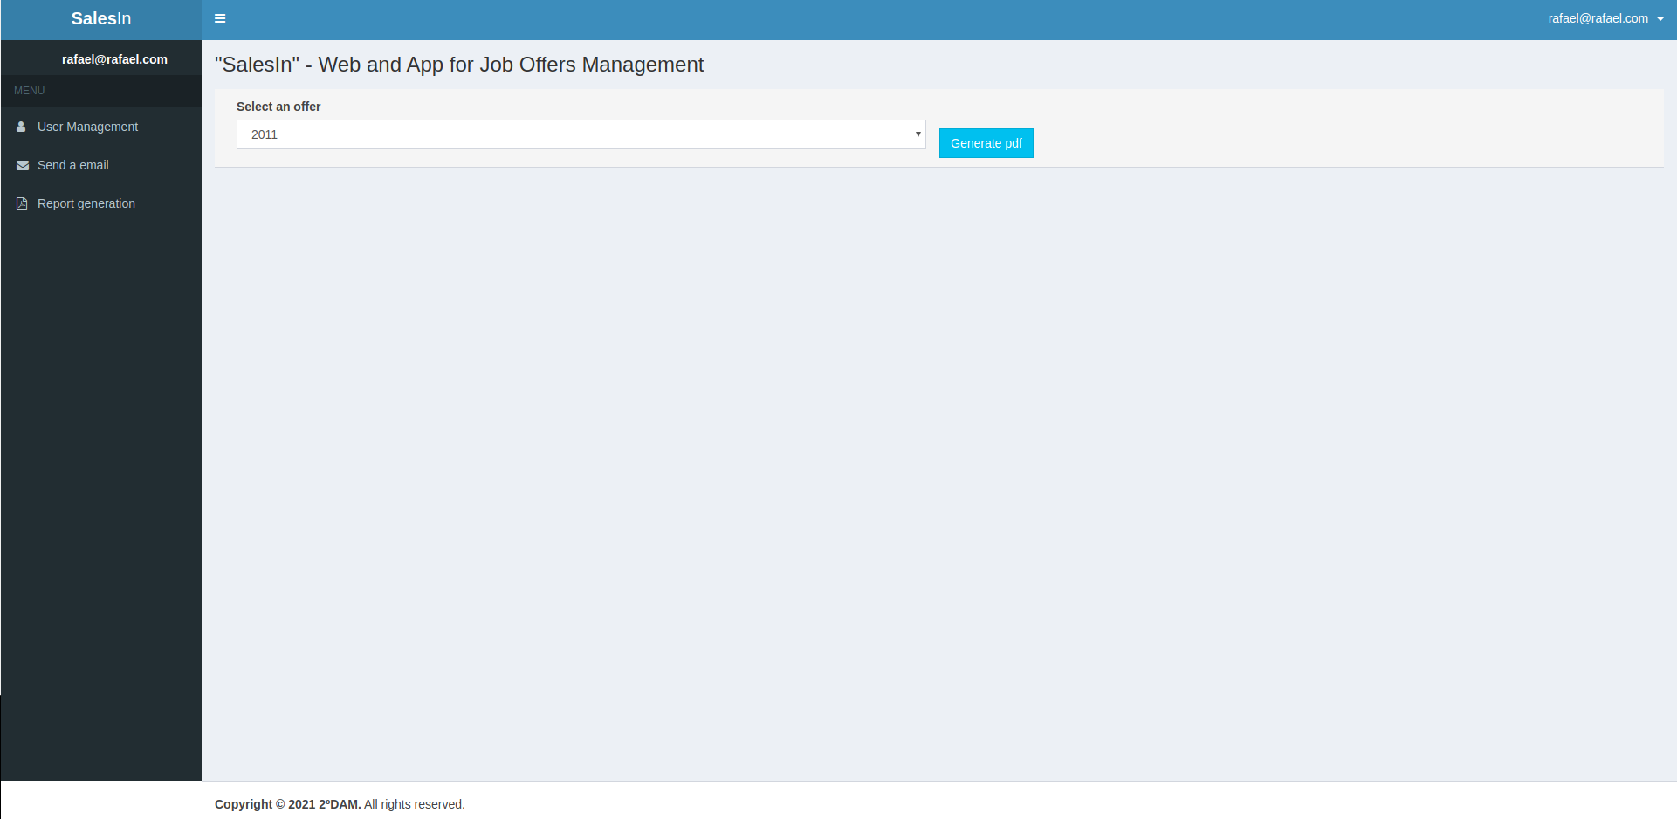

Users by offers
En esta encontraremos el listado de las ofertas existentes, al pulsar el botón con la oferta que queramos, obtendremos un pdf con los usuarios que están inscritos a esa oferta.
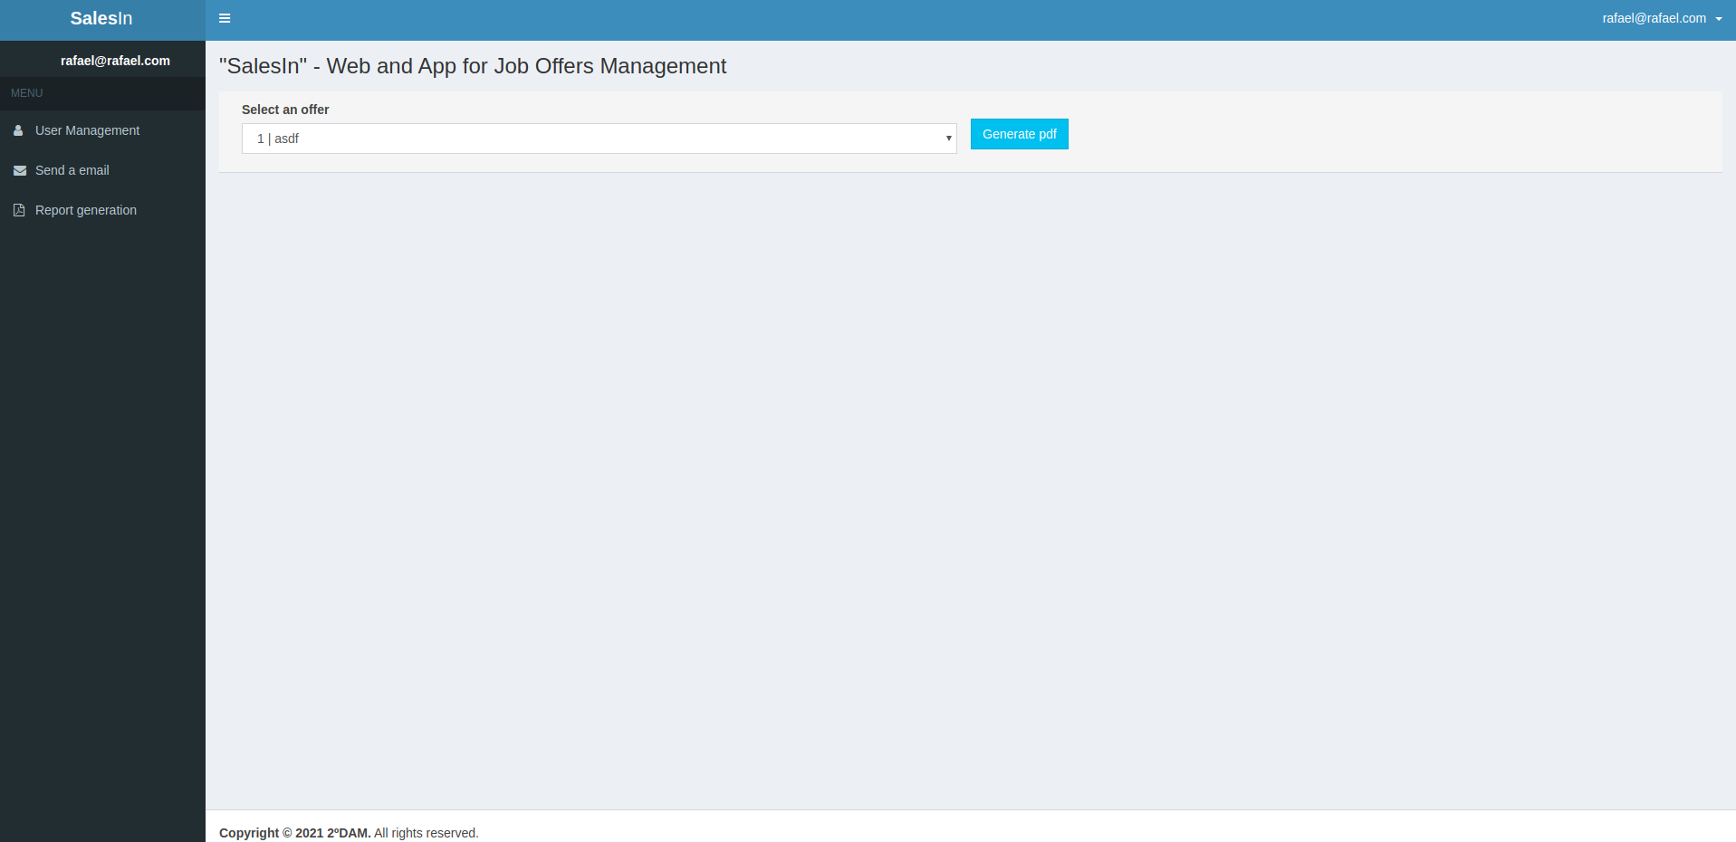

Anexos
Laravel 5.5→https://laravel.com/docs/5.5
Plantilla→https://adminlte.io/

